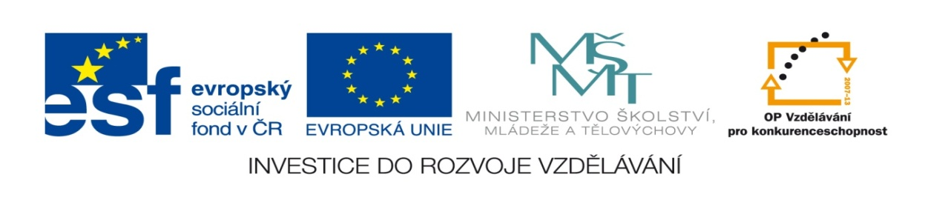
Název školy | Základní škola a mateřská škola Libchavy
Název a číslo projektu | EU peníze pro ZŠ Libchavy  CZ.1.07/1.4.00/21.3403
Číslo a název klíčové aktivity | III/2 Inovace a zkvalitnění výuky prostřednictvím ICT

 | Název materiálu: |  | Matematické kvarteto – zlomky a procenta
 | Číslo materiálu: |  | VY_32_INOVACE_1_9
 | Autor: |  | Mgr. Petr Kulhavý
 | Datum vytvoření: |  | 16. 7. 2013
 | Vyučovací předmět: |  | Matematika
 | Ročník: |  | 7.
 | Vzdělávací oblast: |  | Člověk a příroda
 | Vzdělávací obor: |  | Matematika
 | Tematický okruh: |  | Zlomky a procenta
 | Téma: |  | Převod zlomků na procenta
 | Druh učebního materiálu: |  | Didaktická hra
 | Potřebný čas pro výuku DUM: |  | 20-25 min
 | Anotace / Metodický list: |  | Kvarteto lze použít k procvičení různých způsobů vyjádření částí celku-zlomků a procent a k procvičování jejich vzájemných souvislostí. Pravidla odpovídají známé hře kvarteto: rozdají se karty, hráči požadují po svých protihráčích odpovídající karty a na konci vyhrává ten, kdo nasbírá nejvíce kvartet. Karty zamícháme a rozdáme. Začíná nejstarší hráč. Vyžádá si od libovolného hráče určitou kartu, která mu chybí k vytvoření kvarteta, např. Honzo, máš kartu, na které je číslo 0,9?, Hanko, máš kartu s hodnotou 90%? apod.. Pokud má protihráč danou kartu, musí j předat a tazatel pokračuje, dokud neudělá chybu.
 |  | $$\frac{1}{3}$$ |  | 33,$\overline{3}$ % | 0,$\overline{33}$
 |  | $$\frac{2}{5}$$ |  | 40 % | 0,4
 |  | $$\frac{3}{4}$$ |  | 75 % | 0,75
 |  | $$\frac{3}{1}$$ |  | 300 % | 3

 | $$\frac{5}{8}$$ | 62, 5 % | 0,625
 | $$\frac{1}{2}$$ | 50 % | 0,5
 | $$\frac{1}{10}$$ | 10 % | 0,1
 | $$\frac{2}{3}$$ | 66,$\overline{6}$ % | 0,$\overline{66}$

 | $$\frac{5}{2}$$ | 250 % | 2,5
 | $$\frac{1}{5}$$ | 20 % | 0,2
 | $$\frac{3}{10}$$ | 30 % | 0,3
 | $$\frac{4}{5}$$ | 80 % | 0,8

 | $$\frac{17}{20}$$ | 85 % | 0,85
 | $$\frac{1}{20}$$ | 5 % | 0,05
 | $$\frac{2}{1}$$ | 200 % | 2
 | $$\frac{1}{4}$$ | 25 % | 0,25
Zdroj : H. Etzold, I. Petzsechler : Nápadník aktivit a her do hodin matematiky, nakl. Edika, 2013 Brno

